[中国药科大学国家重点实验室论文被质疑！两个国家级项目资助](https://mp.weixin.qq.com/s?__biz=MzkxMDYyNzI5NQ==&mid=2247499851&idx=8&sn=f6b583d204198413915e5d42382d17ae&chksm=c0e4d8724513db00251bd2c379ce95e1bcca7397d5d61a25249d0ead44a9cab051beba6568b1&scene=126&sessionid=1742834542)

五棵松[学者探讨](javascript:void(0);)2025-03-24 09:51:08北京

2022年，来自中国药科大学生理系天然药物国家重点实验室的 Fengyang Li , Xue Gou , Dan Xu , Dan Han , Kai Hou , Weirong Fang （通讯作者）, Yunman Li （通讯作者）在 Microvascular Research 期刊发表了一篇论文，题目为：Improvement of tube formation model of cell: Application for acute hypoxia in in vitro study of angiogenesis。

本项目得到了中国科学技术部国家科技重大专项[2016ZX09101031]和[2018ZX09301043]以及中国药科大学“双一流”建设技术创新团队项目[CPU2018GY23]和[CPU2018GY24]的支持。

**2025年3月，Ceropales pacifica 在 Pubpeer 论坛发表评论：**

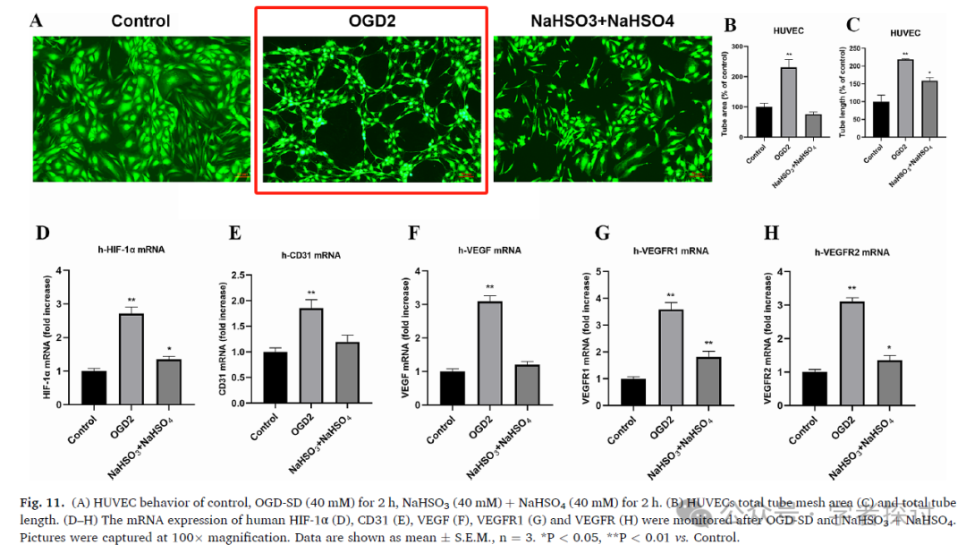

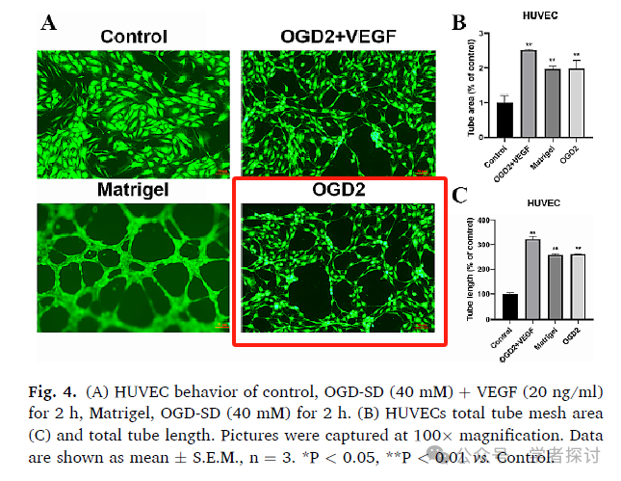

图 4 中的一张图像显然与图 11 中的一张图像相同。然而，图 4 和图 11 中对照组的图像是不同的。相同的图像用红色圆圈圈出。

**消息来源：**

https://www.pubpeer.org/publications/ADBCD5062604C33949612FB1406A64#1

**郑重声明：**

我们的全网查重系统收录了 Pubmed 和 Pubpeer 中的 7000 万 +已发表图库，让您的待查图片可以和已发表论文的图片进行对比，防止图片误用，为您的论文发表保驾护航！基于AI人工智能大数据算法，提供论文图片的核查服务，方便学术期刊、高校、研院所等科研管理部门及时发现并纠正结果图片不当使用。

**如果您有任何建议或需要图片查重帮助，请随时通过客服QQ号3639926437与我们联系。**

[#中国药科大学](https://mp.weixin.qq.com/mp/appmsgalbum?__biz=MzkxMDYyNzI5NQ==&action=getalbum&album_id=3343930654635524098#wechat_redirect)